山东省机场管理集团日照机场有限公司
2022年度中期信息公开报告

一、基本信息
（一）工商注册登记信息
1.中文名称：山东省机场管理集团日照机场有限公司。
2.法定代表人：郑嘉洲。
3.注册地址：山东省日照市东港区后村镇山字河机场。
4.经营范围：以自有资产进行项目投资（不得经营金融、证券、期货、理财、集资、融资等相关业务）；机场工程建设；为国内外航空运输企业及旅客提供地面保障服务，经营出租机场内航空营业场所、商业场所和办公场所；广告设计、制作、代理、发布；航空客运销售代理；国内、国际航空货运代理；停车场经营；航食制作销售；民用航空器维修；柴油、汽油销售（仅限分支机构经营）；烟草制品零售；汽车装饰、汽车美容服务；酒店管理；自来水供应、电力销售、供热经营（以上凭有效许可证经营）；网上销售：食品、工艺品、日用百货；普通货物进出口，但国家限定或禁止进出口的商品除外。（依法须经批准的项目，经相关部门批准后方可开展经营活动）
5.办公地址：山东省日照市东港区后村镇山字河机场。
6.邮政编码：276800。
（二）公司简介
日照山字河机场位于东港区后村镇山字河村，距主城区直线距离19公里，机场占地2411.7亩，航站楼面积22000平方米，飞行区等级4C，跑道长度2600米，机位11个。山东省机场管理集团日照机场有限公司成立于2012年8月。近期规划目标2025年按年旅客吞吐量90万人次、货邮4500吨规划。2018年已提前7年达到2025年规划设计能力，发展速度、质量都走在全国同类机场前列。远期规划目标2045年按年旅客吞吐量370万人次、货邮30000吨规划。自2015年12月22日通航以来，日照机场按照按照民航局“两翼齐飞”发展战略，确立支线运输、通用航空、航空产业“三位一体”发展定位，打造了支线机场发展的“日照模式”。
二、治理信息
（一）集团董事会以及其他高级管理人员任职情况
姓名 | 职务 | 性别 | 任现职时间
郑嘉洲 | 党委书记、董事长 | 男 | 2016.12至今
张崇胜 | 党委副书记、董事、总经理 | 男 | 2016.12至今
庄光志 | 党委委员、副总经理 | 男 | 2016.02至今
王延华 | 党委委员、副总经理 | 男 | 2020.06至今
王伟超 | 党委委员、副总经理 | 男 | 2019.07至今
曹景芹 | 党委委员、纪委书记 | 女 | 2021.09至今
贾明臣 | 党委委员、财务总监 | 男 | 2021.09至今
周元升 | 党委委员、副总经理 | 男 | 2021.09至今
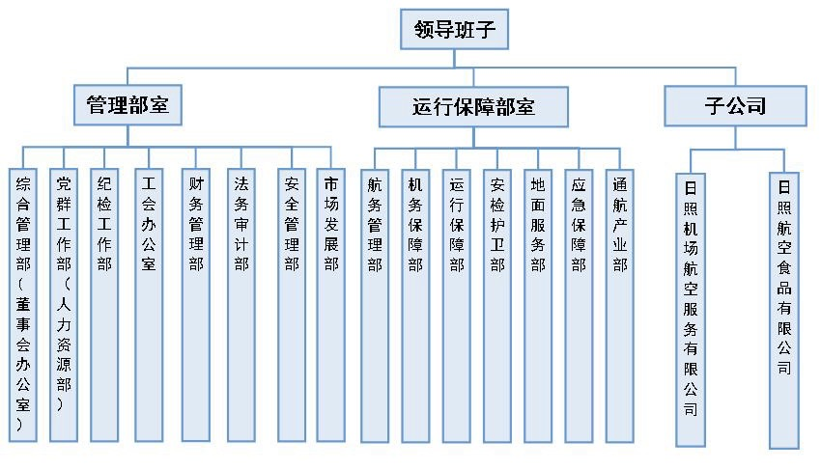
（二）集团公司管理架构
- 企业负责人薪酬水平情况（待省机场管理集团核定后公开）
三、重要事项
重大人事变动：2022年4月，免去王继国山东省机场管理集团日照机场有限公司党委副书记、委员、董事的职务。
四、经营成果和财务状况
- 客货主业发展情况
1.旅客吞吐量:1-6月，旅客吞吐量20.56万人次，同比下降43%，降幅较全省平均值低9个百分点。
2.货邮吞吐量:1-6月，完成货邮吞吐量670.4吨，同比下降19.6%，降幅较全省平均值高0.2个百分点。
3.运输及起降架次:1-6月，共计飞行5.57万架次，其中运输0.32万架次，通航5.25万架次。
4.航线情况：1-6月，日照机场开通航线17条，通航点23个。
（二）主要会计数据和财务指标
1.资产总额：201,399.53万元，比年初减少4,621.73万元，减幅2.24%；
2.债总额：93,469.67万元，比年初减少215.84万元，减幅0.23%；
3.有者权益：107,929.86万元，比年初减少4,405.89万元，减幅3.92%；
4.营业总收入：2,305.65万元，同比减少979.65万元，降低29.82%；
5.营业总成本：14,874.32万元，同比减少966.14万元，降低6.1%；
6.利润总额：-5,004.57万元，同比增亏563.49万元，增幅12.69%；
7.净利润：-5004.89万元，同比增亏563.56万元，增幅 12.69%。
（三）财务预算执行情况
1.营业收入：2,305.65万元，完成年度预算的32.86%；
2.利润总额：-5,004.57万元，完成年度预算的45.98%。
（四）本年度中期内发生的重大事项及影响
当前，民航运输生产恢复依然面临疫情防控、经营亏损、安全压力等交织叠加影响。今年航空市场的弹性和韧性不足，1-6月单架次旅客吞吐量仅为65人次，处历史最低位，同时执行率下降明显。
五、履行社会责任情况
（一）做好疫情防控。
开展常态化督查和培训演练，严格落实“外防输入、内防反弹”总策略，每日跟进集团疫情防控会议要求，逐项建立疫情防控措施配档表，守牢“机场零疫情，员工零感染”防控底线。根据集团部署，抢抓工期，历时29天完成防疫保障用房建设任务。
（二）真情服务旅客。
制定《关于进一步深化班组建设的实施意见》《“五星”班组创建实施方案》，提升班组建设水平。
强化运行调度，航班正常率为97.9%，机场放行正常率达98.9%。
打造“飞悦山河”服务品牌，树立文明服务新形象。深化“山河无忧行”旅客服务品牌，将首次乘机旅客纳入服务保障范围，提出五大优先服务，为旅客提供“一对一”全程引导，上半年保障特殊旅客212人次；进一步扩大“智汇行驿站”服务范围，积极对接市人社局、工信局等做好高层次人才及重要客商的保障工作，针对商务旅客增加服务内容，提供更加精细化、多样化、个性化服务；丰富“山河放心运”服务品牌内涵，细化收运到装卸各环节保障标准，截至上半年保障进出港行李67796件，保持出港无破损记录。
加强与旅客互动，丰富旅客乘机体验，共开展各类主题活动12次；组织旅客满意度调查，收集旅客意见建议，汇总旅客需求，站在旅客视角寻求服务新突破，不断提升服务水平。

